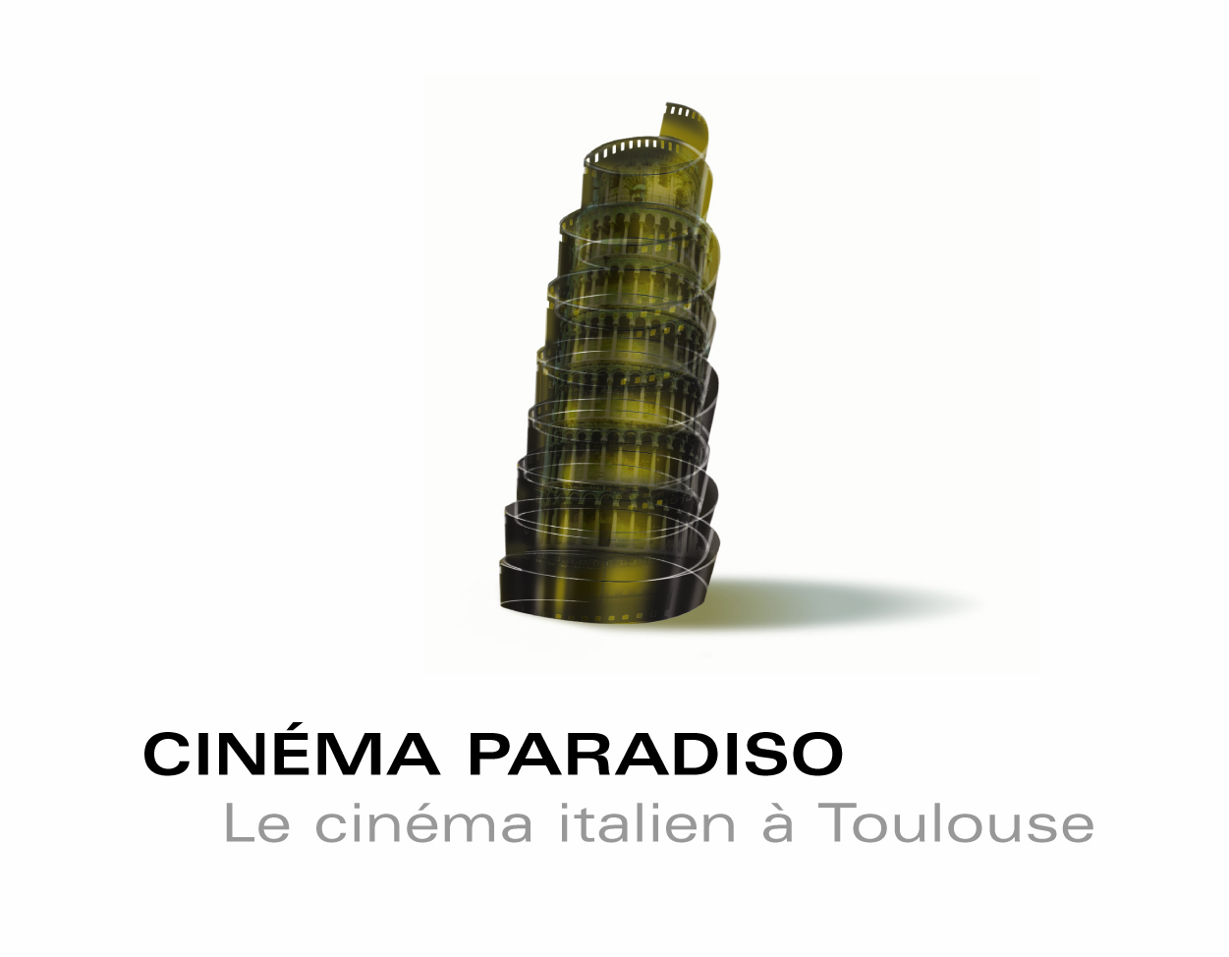
Rencontres du cinéma italien à Toulouse
4ème édition
30 mai- 8 juin 2008
En 2008, notre salle d’attache, le cinéma ABC
sera fermé pour une nécessaire et importante
rénovation.
Le cinéma « l’Autan » à Ramonville et la toute
nouvelle salle « Le Métro » du Centre Culturel
Alban-Minville à Toulouse nous font la joie et l’honneur d’accueillir notre festival pour cette 4ème édition.
Nous nous réjouissons de cette nouvelle configuration pour 2008 qui permettra, outre la pérennité de notre manifestation, de diversifier et d’étendre les publics.
Comme par le passé, nous nous attacherons à faire
découvrir à Toulouse, dans le Département et en
Région Midi-Pyrénées, le meilleur de la
production cinématographique transalpine récente et ancienne, en présence d’invités - acteurs et réalisateurs.
Notre festival sera relayé cette année aux cinémas Rex de Blagnac, Olympia de L’Isle Jourdain, le Sénéchal de Lectoure ainsi qu’à Auzielle, Castanet et Cahors.

Comme en 2007, à l’issue d’une compétition d’une dizaine de films inédits, trois prix seront décernés : le Prix du Public, le Prix de la Critique composé d’un jury de journalistes toulousains, et le Prix du Jury Etudiants (composé d’étudiants de l’Université du Mirail et d’étudiants de l’ESAV (l’Ecole supérieure d’Audiovisuel).

Au total 20 films environ seront programmés dont les dernières réalisations d’Ermanno Olmi, Alessandro D’Alatri, Mario Monicelli, Ferzan Ospetek, Gianni Zanasi, Agostino Ferrente, Davide Marengo, Mimmo Calopresti, Sergio Rubini…
Un hommage rétrospectif sera rendu à l’acteur Gian Maria Volonté.
Comme chaque année, des séances sont réservées aux écoles et aux lycées (avec une programmation adaptée), tandis qu’un espace d’expositions, d’échanges et de restauration est traditionnellement ouvert tout au long du festival.
Cinéma Paradiso
93 rue des 36 ponts
31400 Toulouse
Tél. : 05 62 26 54 69
paradisotoulouse@hotmail.com

Rencontres du cinéma italien
www.cinemaitalientoulouse.com

